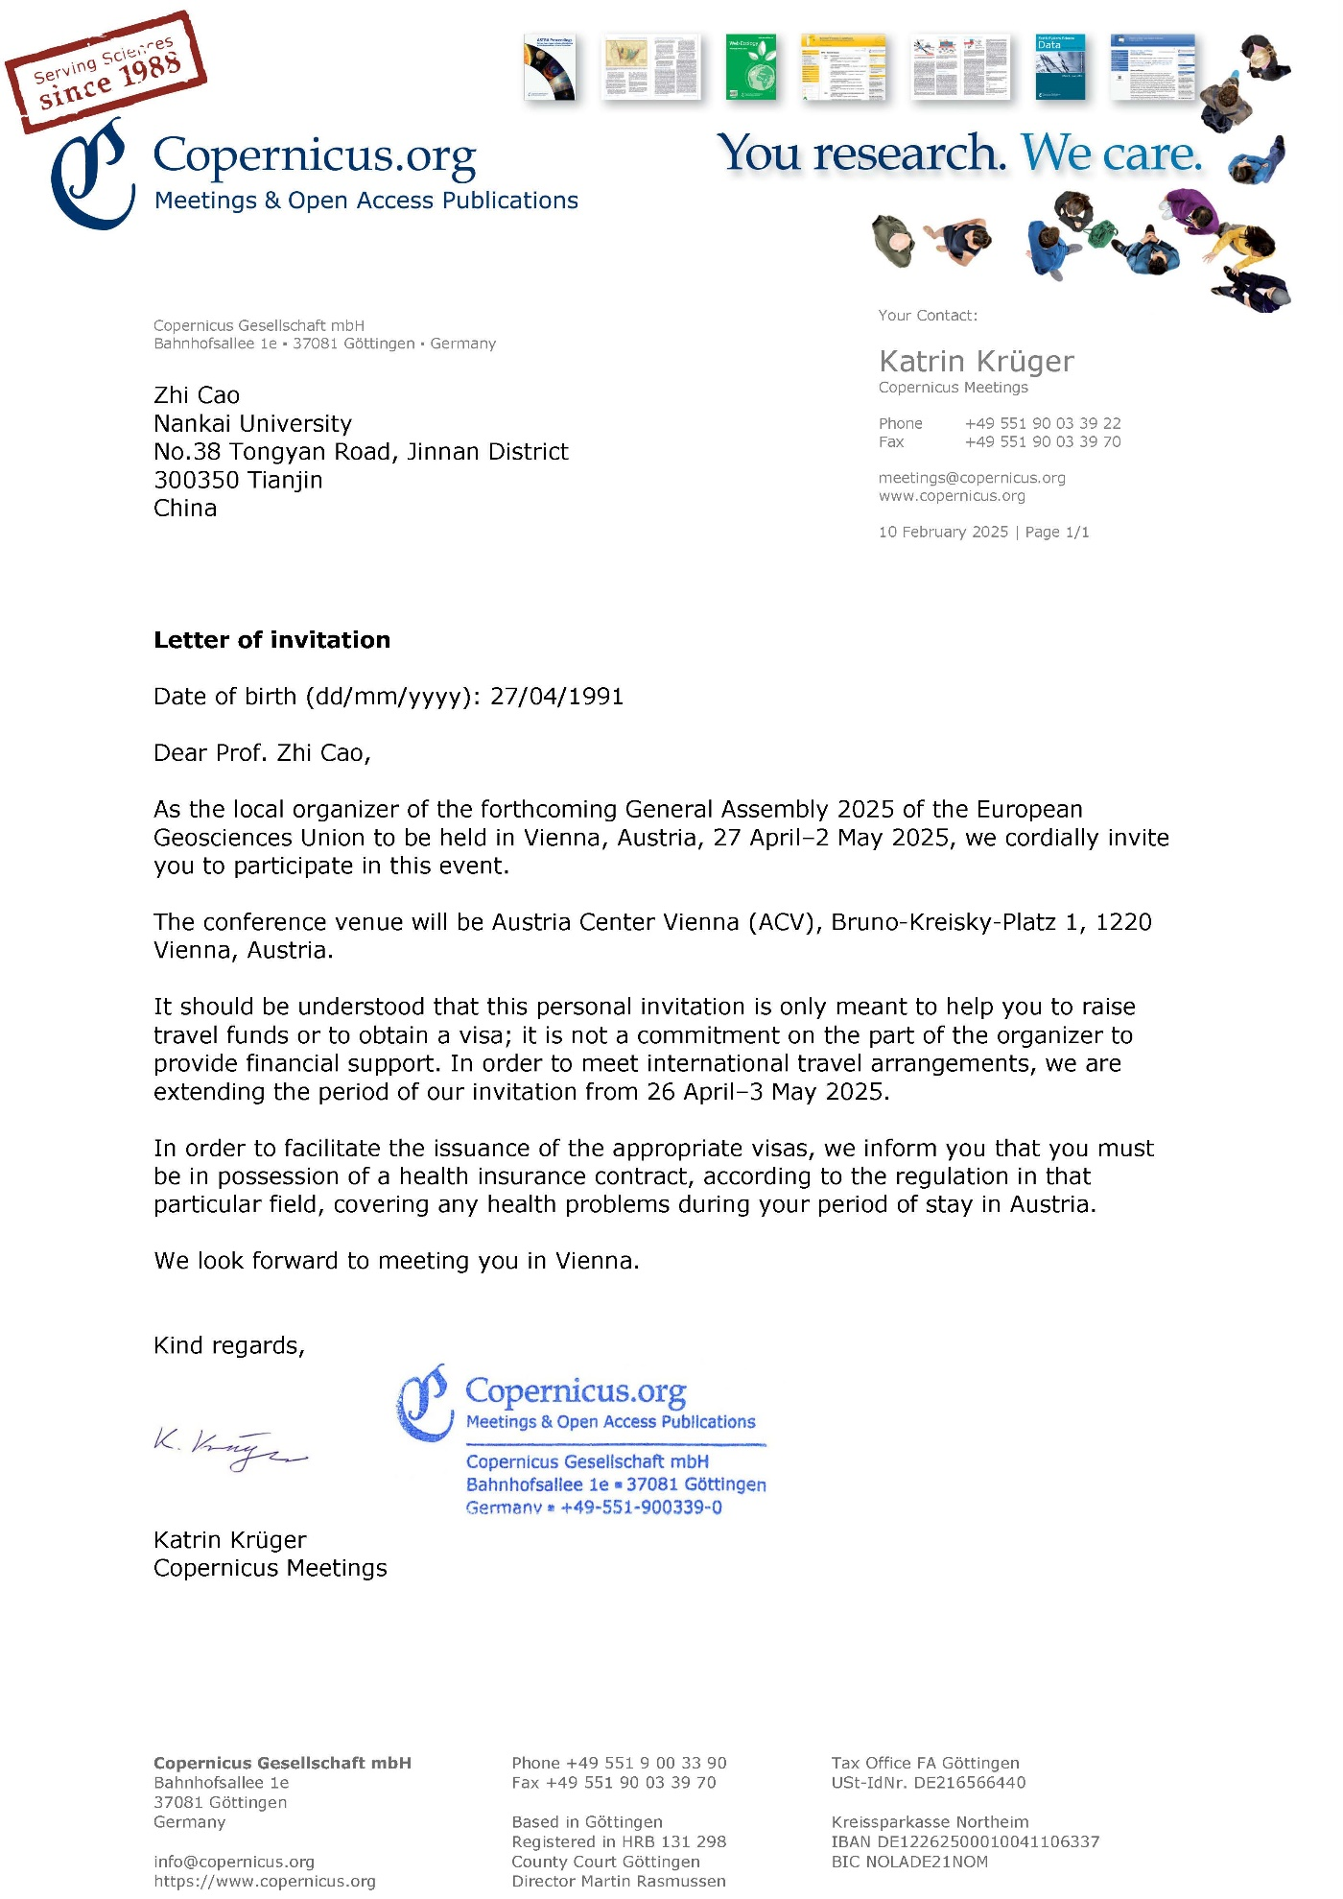

收信人：

曹植教授

环境科学与工程学院

南开大学

同砚路38号，津南区

天津300350，中国

邀请函

尊敬的曹植教授：

作为即将召开的2025 年欧洲地球科学联盟（EGU）大会的当地组织者，我们诚挚邀请您参加该会议。会议将于2025 年 4 月 27 日至 5 月 2 日在奥地利维也纳举行。

会议场地为：

奥地利中心维也纳（Austria Center Vienna, ACV）

Bruno-Kreisky-Platz 1, 1220 Vienna, Austria

请理解，此邀请函旨在帮助您申请旅行资金或办理签证，但并不代表大会主办方提供任何经济资助。为了符合国际旅行安排的要求，我们将邀请期限延长至 2025 年 4 月 26 日至 5 月 3 日。

此外，为了顺利办理签证，我们提醒您，您需要持有符合相关规定的健康保险合同，以覆盖您在奥地利停留期间可能发生的医疗问题。

我们期待在维也纳与您相见！

诚挚问候，

Katrin Krüger

Copernicus Meetings

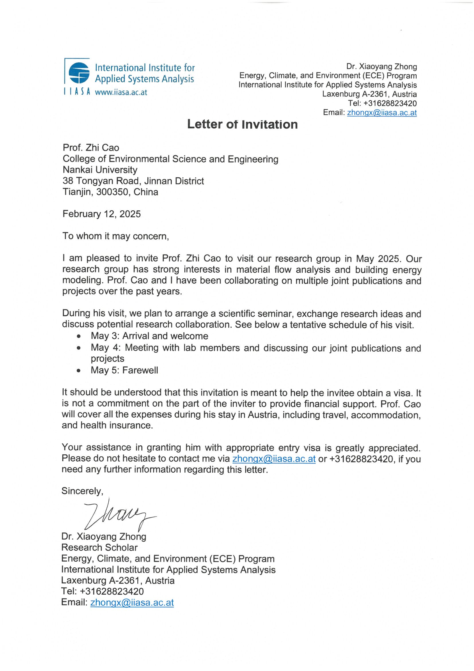

收信人：

曹植教授

环境科学与工程学院

南开大学

同砚路38号，津南区

天津300350，中国

尊敬的有关方：

我很高兴邀请曹植教授于2025 年 5 月来访我们的研究团队。我们的研究团队对物质流分析（Material Flow Analysis）和建筑能耗建模（Building Energy Modeling）有着浓厚的兴趣。曹教授与我在过去几年中在多个联合发表的学术论文和科研项目上开展了紧密合作。

在此次访问期间，我们计划安排学术研讨会，交流研究思路，并探讨未来可能的科研合作。以下是他此次访问的初步日程安排：

5 月 3 日：抵达与欢迎会

5 月 4 日：与实验室成员会面，并讨论双方的联合论文和研究项目

5 月 5 日：离开

请理解，此邀请函旨在帮助受邀人申请签证，并不代表邀请方提供任何经济资助。曹教授将在奥地利访问期间自行承担所有费用，包括旅行、住宿和健康保险。

我们非常感激您的协助，以便为他提供适当的入境签证。如需进一步了解本邀请函的相关信息，请随时通过电子邮件 zhongx@iiasa.ac.at 或电话 +31628823420 与我联系。

诚挚敬礼，

Xiaoyang Zhong博士

研究员（Research Scholar）

能源、气候与环境（ECE）项目

国际应用系统分析研究所（IIASA）

奥地利，拉克森堡（Laxenburg A-2361）

电话：+31628823420

电子邮件：zhongx@iiasa.ac.at

收信人：

曹植教授

环境科学与工程学院

南开大学

同砚路38号，津南区

天津300350，中国

尊敬的有关方：

我很高兴邀请曹植教授于2025 年 5 月来访我们的研究团队。我们的研究团队对城市代谢（Urban Metabolism）和城市热岛效应（Urban Heat Island）领域有着浓厚的兴趣。曹教授与我在过去几年中在多个联合发表的学术论文和科研项目上开展了紧密合作。在此次访问期间，我们计划安排一场学术研讨会，交流研究思路，并探讨未来可能的科研合作。以下是他此次访问的初步日程安排：

5 月 6 日：抵达与欢迎会

5 月 7 日：与实验室成员会面及学术研讨会

5 月 8 日：讨论双方的联合论文和研究项目

5月9日：参加联合培养博士答辩

5 月 10日：离开

请理解，此邀请函旨在帮助受邀人申请签证，并不代表邀请方提供任何经济资助。曹教授将在比利时访问期间自行承担所有费用，包括旅行、住宿和健康保险。我们非常感激您的协助，以便为他提供适当的入境签证。如需进一步了解本邀请函的相关信息，请随时通过电子邮件 daniela.perrotti@uclouvain.be 或电话 +32 032658992 与我联系。

诚挚敬礼，

Daniela Perrotti教授

鲁汶大学（Université catholique de Louvain）

鲁汶景观、建筑与建成环境研究所（Louvain Research Institute for Landscape, Architecture and Built Environment）

1060 圣吉尔（Saint-Gilles），布鲁塞尔，比利时

电话：+32 032658992

电子邮件：daniela.perrotti@uclouvain.be